Zápočtová úloha z předmětu KIV/ZSWI

DOKUMENT SPECIFIKACE POŽADAVKŮ

< Datum odevzdání >

Tým: H-B-N

Členové:
Klára Hlaváčová hlavac06@students.zcu.cz
Jan Baxa baxajan@students.zcu.cz
Jan Samek Samcza@students.zcu.cz
Petr Neužil syberij@students.zcu.cz

Software pro snadnou orientaci ve studijních programech FAV

DOKUMENT SPECIFIKACE POŽADAVKŮ

Verze 2.0

Historie dokumentu

Datum | Verze | Popis | Autor
3.3.2015 | 1.0.0 | První verze | Petr Neužil
9.3.2015 | 2.0.0 | Druhá verze | Klára Hlaváčová
Obsah
1. Úvod 1
1.1 Předmět specifikace 1
1.2 Cílové publikum 1
1.3 Rozdělení dokumentu 1
1.4 Rozsah projektu 2
1.4.1 Klíčová slova 2
1.4.2 Oblasti zájmu 3
1.4.3 Administrační část 3
1.4.4 Vizualizace 4
1.5 Odkazy 4
2. Obecný popis 5
2.1. Kontext systému 5
2.2. Funkce produktu 5
2.3. Třídy uživatelů 6
2.4. Provozní prostředí 6
2.5. Omezení návrhu a implementace 6
2.6. Uživatelská dokumentace 6
3. Funkce systému 7
3.1. Výběr typu a formy studia 7
3.2. Vyhledání klíčových slov 7
3.3. Vybrání oblasti ze zadaného seznamu 8
3.4. Odstranění oblastí ze seznamu vybraných oblastí 8
3.5. Ohodnocení vybrané oblasti a klíčových slov 9
3.6. Vizualizace výsledků 10
3.7. Tlačítka pro sdílení grafu na sociálních sítích 11
3.8. Přihlášení do administračního rozhraní 12
3.9. Správa názvů oborů 12
3.10. Správa oblastí 13
3.11. Správa klíčových slov 14
3.12. Zobrazení detailu u oborů ve vizualizaci 15
4. Požadavky na vnější rozhraní 16
4.1. Uživatelská rozhraní 16
4.1.1. Výběr formy a typu studia 16
4.1.2. Ruční výběr klíčového slova 16
4.1.3. Výběr oblasti 17
4.1.4. Seznam vybraných oblastí 17
4.1.5. Zobrazení vizualizace 18
4.1.6. Sdílení grafu na sociálních sítích 19
4.1.7. Podrobnosti o oboru 20
4.1.8. Administrační rozhraní 20
4.1.9. Přidání / úprava oboru / oblasti / klíčového slova 20
4.1.10. Smazání oboru / oblasti / klíčového slova 21
4.2. Komunikační rozhraní 21
5. Další parametrické (mimofunkční) požadavky 22
5.1. Výkonnostní požadavky 22
5.2. Bezpečnostní požadavky 22
6. Ostatní požadavky 23
7. Přílohy 24

Úvod

Předmět specifikace
Název projektu: Software pro snadnou orientaci ve studijních programech FAV.

Cílem projektu je usnadnit uchazečům o studium (všech typů) orientaci ve studijních programech FAV a nabídnout jim vizualizaci studijních oborů, která odpovídá jejich preferencím.

Vstupem aplikace budou preference uživatele zjištěné tak, že uživatel prostřednictvím výběru a hodnocení klíčových slov vztahujícím se k oboru označí jak moc chce danou disciplínu studovat či nikoliv a výstupem vizualizace studijních oborů formou grafu s procentuálním vyjádřením shody se zadanými údaji od uživatele.

Cílové publikum
Zadavatel: Ing. Roman Mouček, Ph.D., Ing. Jaroslav Toninger, doc. Ing. Pavel Baroch, Ph.D.
Členové týmu: Klára Hlaváčová, Jan Samek, Jan Baxa, Petr Neužil

Rozdělení dokumentu
Následující části budou obsahovat zejména obecný popis aplikace poté podrobných popis funkčních požadavků a popis uživatelského rozhraní. V poslední kapitole je uveden slovník použitých termínů.

Rozsah projektu
Projekt bude řešit následující části z vize popsané v 1.1.

Klíčová slova
Klíčové slova jsou slova nebo fráze vztahující se ke studijnímu oboru. Např. matematická analýza, matematika, programování, informační technologie, …

Budou uvažovány 4 možnosti výběru klíčových slov uživatelem:
- vyhledáváním ze zadaných klíčových slov
- výběrem z nabízených klíčových slov zaměřených na náplň oboru a oblastí (viz. níže)
- fulltextovým vyhledáváním v textech o oboru
- výběrem z navržených klíčových slov podle možného uplatnění absolventa oboru

Klíčová slova jsou tříděna podle oblastí (fyzika, matematika, informatika, …) které uživatel zná z předchozího stupně studia a jsou přiřazeny ke studijním oborům (viz 1.4.2).

Příklad klíčových slov a oblasti :
Matematika: matematická analýza, lineární algebra, statistika, finanční matematika.
Informatika: programování, algoritmizace, programování v C, databázové systémy.

Klíčová slova mohou být získávána následujícími způsoby:
- z popisu jednotlivých oborů ručně (zdroj: [1.]; [2.])
- automaticky prohledáváním sylabů a textů o oborech a předmětech

Primárním cílem práce jsou pouze první dvě možnosti výběru slov a jejich kombinace a první možnost získání slov.

Při zadávání klíčových slov administrátorem bude uváděna priorita klíčového slova 1 – 5 (1 nejnižší – slova patří k oboru jen okrajově, 5 – nejvyšší – slovo je hlavní náplní oboru).
Mohou tedy být zadávána i slova, která nemají pro obor klíčový význam, např. matematika a fyzika pro informatiky.

Oblasti zájmu
Oblasti jsou termíny (názvy předmětů / oborů apod.,) které uživatel zná z stupně předchozího studia. Každá oblast studia bude sdružovat výše zmíněná klíčová slova.

Oblasti budou následující:
Bakalářské studium:
Fyzika | Matematika | Informatika | Počítačová grafika | Biologie
Chemie | Ekonomika | Mechanika | Výpočetní technika | Stavitelství
Jazyky | Kybernetika | Zeměpis | Elektrotechnika

Navazující studium
Fyzika | Matematika | Informatika | Počítačová grafika | Stavitelství
Jazyky | Ekonomika | Mechanika | Geomatika | Kybernetika

Doktorské studium
Mechanika | Kybernetika | Fyzika | Matematika | Informatika
Geomatika | Výpočetní technika

Administrační část
Součástí webové aplikace bude i jednoduchá administrační část, aby bylo možno aktualizovat vložená klíčová slova, názvy oborů, oblasti a adresy popisu oborů.

Výhledově (není primárním cílem projektu) je také uvažována možnost načítat některé informace (názvy oborů, informace o formě a typu, popisy) pomocí webových služeb nad IS/STAG (viz. [4.]) a také vyhledávat klíčová slova automaticky v textech o oborech. Za těchto podmínek by administrace již nebyla potřebná.

Vizualizace
Obory se podle uživatelem vybraných priorit (u každého klíčového slova se zobrazí škála 1 – 5 ze které si uživatel zvolí, jak moc chce danou oblast studovat) seřadí a zobrazí ve formě grafu. (viz. Kapitola 4.1.5).

Budou uvažovány dva typy grafu: uspořádání oborů do kruhu s pozicí uživatele umístěnou v blízkosti nejlepších oborů nebo paprskový graf. Mezi grafy bude možno přepínat.

Odkazy
- Webová prezentace FAV [online]. 2015 [cit. 2015-03-02].
Dostupné z: http://fav.zcu.cz/
- Programy a obory na ZČU [online]. 2015 [cit. 2015-03-02].
Dostupné z : https://portal.zcu.cz/portal/prohlizeni.html
- Repozitory projektu [online]. 2015 [cit. 2015-03-07].
Dostupné z: https://github.com/gladiator02/ZSWI
- Webové služby nad IS/STAG. [online]. 2015 [cit. 2015-03-11].
Dostupné z: https://stag-ws.zcu.cz/ws/help/

Obecný popis

Kontext systému
Jedná se o zcela nový produkt.

Studenti přicházející se středních škol (někdy i bakaláři) nemají jasné preference o tom co chtějí studovat. Aplikace nabídne vizualizaci uspořádání studijních oborů podle jejich představ, ze kterých si poté student snadněji vybere.

Na aplikaci bude odkazováno z již existující webové aplikace mojefavka.zcu.cz.

Funkce produktu
- Výběr typu a formy studia
  - zpřístupní se další část aplikace (následující body)
- Výběr klíčového slova nebo oblasti
  - Výběr klíčového slova
    - do seznamu vybraných oblastí se vloží oblast obsahující dané klíčové slovo a slovu se nastaví maximální kladné ohodnocení. U ostatních slov oblasti a oblasti samotné se nastaví hodnocení na střed.
  - Výběr oblasti
    - do seznamu vybraných oblastí se vloží vybraná oblast
- Odebrání oblastí ze seznamu již zvolených oblastí
  - oblasti, které uživatel vybral, ale dále je již nechce, se po označení a potvrzení odstraní ze seznamu (uživatel je může vybrat znova pokud si to rozmyslí).
- Zobrazení oborů (vizualizace)
  - Jsou vybrána klíčová slova
    - část oborů se zobrazí jako vizualizace ve formě grafu a zbylé obory, které mají malé procento shody se zadanými klíčovými slovy, se vypíšou jako seznam

  - Nejsou vybrána klíčová slova
    - zobrazí se seznam všech oborů s odkazem na příslušnou stránku na fav.zcu.cz
- Zobrazení detailů o oboru (v grafu nebo seznamu oborů)
zobrazí následující informace:
    - název oboru jako odkaz na příslušnou stránku na fav.zcu.cz;
    - seznam vybraných klíčových slov
    - stručný popis oboru
- Sdílení grafu prostřednictvím Facebooku, Google+ nebo Twitteru
  - propagace FAV

Třídy uživatelů
Uchazeč – prohlížení a práce s aplikací
Administrátor – správa aplikace (vkládání, editování a mazání klíčových slov, názvů oborů, …)

Provozní prostředí
Webhosting s podporou PHP a MySQL nebo AnglularJS (mojefavka.zcu.cz).

Omezení návrhu a implementace
Aplikace bude fungovat v aktuálních (v době vývoje) verzích prohlížečů IE, Opera, Google Chrome a Firefox. Cílem není optimalizace pro mobilní telefony.

Implementace: PHP a MySQL nebo AngularJS.

Uživatelská dokumentace
Jako uživatelská dokumentace bude k dispozici příručka ve formě WIKI stránek.

Funkce systému

Výběr typu a formy studia
3.1.1 Popis a priorita
Výběr typu a formy studia – vysoká priorita.
3.1.2 Události a odpovědi
Uživatel vybere ze seznamu formu (prezenční, kombinovaná, obě) a typ studia (Bakalářské, Navazující, Doktorské) a následně se zobrazí další část aplikace (výběr slov a oblastí).
3.1.3 Funkční požadavky
POŽADAVEK-0.1:
Výběr typu studia – Je-li splněn požadavek 0.2 zobrazí se další část aplikace.
POŽADAVEK-0.2:
Výběr formy studia – Je-li splněn požadavek 0.1 zobrazí se další část aplikace.

Vyhledání klíčových slov
3.1.1 Popis a priorita
Vyhledávání klíčového slova z dostupných klíčových slov – střední priorita.
3.1.2 Události a odpovědi
Uživatel zadává text do textového pole a aplikace mu zobrazuje nalezená klíčová slova ve formě našeptávače. Uživatel si kliknutím vybere dané slovo. Zvolené klíčové slovo se zobrazí v seznamu vybraných oblastí s ohodnocením nastaveným na „ano“ (viz. 3.6)
3.1.3 Funkční požadavky
POŽADAVEK-1.1:
Zadání části klíčového slova – vrátí všechny shodující se výskyty.
POŽADAVEK-1.2:
Zadání neexistujícího klíčového slova – vypíše se text s informací, že slovo nebylo nalezeno.
POŽADAVEK 1.3:
Zadání jedinečného klíčového slova – vrátí právě jedno klíčové slovo.
POŽADAVEK 1.4:
Zobrazení slova v seznamu vybraných oblastí a označení jeho priority na „ano“ (viz. 3.6)

Vybrání oblasti ze zadaného seznamu
3.2.1 Popis a priorita
Vybrání oblasti (např. matematika, fyzika, informatika, …) z nabízeného seznamu – vysoká priorita.
3.2.2 Události a odpovědi
Uživatel vybere oblast z rozbalovacího seznamu a po potvrzení se oblast zobrazí níže v aplikaci v seznamu již vybraných oblastí.
3.2.3 Funkční požadavky
POŽADAVEK-2.1:
Výběr oblasti – oblast se zařadí mezi vybrané.

Zobrazení seznamu vybraných oblastí
3.2.1 Popis a priorita
Seznam zvolených oblastí se zobrazí níže pod vstupními poli pro zadání klíčových slov a oblastí. Vzhled viz. 4.1.4 – vysoká priorita.
3.2.2 Události a odpovědi
Uživatelem vybrané oblasti se zobrazí ve strukturovaném seznamu níže pod vstupními poli pro zadání klíčových slov a oblastí. Vzhled viz. 4.1.4
3.2.3 Funkční požadavky
POŽADAVEK-12.1:
Zobrazení názvů oblastí a klíčových slov s možnostmi ohodnocení (viz. níže).
POŽADAVEK-12.2:
Zobrazení seznamu oborů, které souvisí s oblastí – pod klíčovými slovy oblasti budou vypsány obory, které mají u oblasti uvedena klíčová slova a jejich hodnocení je větší nebo rovno 3.

Odstranění oblastí ze seznamu vybraných oblastí
3.2.1 Popis a priorita
Oblasti jsou odstraněny ze seznamu vybraných oblastí – vysoká priorita.
3.2.2 Události a odpovědi
Uživatel zaškrtnutím políčka označí oblasti, které již nechce mít ve výběru a chce je odstranit, a potvrdí odstranění.
3.2.3 Funkční požadavky
POŽADAVEK-3.1:
Výběr oblastí k odstranění.
POŽADAVEK-3.2:
Odstranění oblastí.

Ohodnocení vybrané oblasti a klíčových slov
3.2.1 Popis a priorita
Ohodnocení vybrané oblasti:
1 – ne, 2 – spíše ne, 3 – nevadí mi, 4 – spíše ano, 5 – ano. „Ne“ znamená, že oblast nechci studovat a nebude uvažována při výběru oborů pro vizualizaci a „ano“, že ji chci studovat a při řazení oborů dostane maximální prioritu. „Nevadí mi“ je neutrální hodnocení.

Ohodnocení klíčového slova: stejně jako u oblasti. Hodnocení bude použito při výběru oborů pro vizualizaci.

Vnitřně, při výpočtu shody klíčových slov s oborem, se hodnocení uživatele promítne do intervalu 0 – 1 (0 – ne, 0.25 – spíše ne, 0.5 – nevadí mi, 0.75 – spíše ano, 1 – ano).
– vysoká priorita
3.2.2 Události a odpovědi
Uživatel vybere ohodnocení u oblasti a klíčových slov, které jsou oblasti podřazeny.
Př.: Matematika 1 2 3 4 5
Lineární algebra 1 2 3 4 5
Matematická analýza 1 2 3 4 5

3.2.3 Funkční požadavky
POŽADAVEK-4.1:
Ohodnocení oblasti – označí se vybraná možnost u oblasti
Př.: Matematika 1 2 3 4 5
POŽADAVEK-4.2:
Aplikování ohodnocení oblasti na všechna klíčová slova oblasti – ohodnocení oblasti se přenese i na klíčová slova.
POŽADAVEK-4.2:
Ohodnocení klíčového slova – označí se vybraná možnost u klíčového slova
Př.: Matematická analýza 1 2 3 4 5

Vizualizace výsledků
3.2.1 Popis a priorita
Zobrazení vizualizace oborů na základě zadaných klíčových slov – vysoká priorita.
3.2.2 Události a odpovědi
Na základě vybraných klíčových slov a jejich ohodnocení je zobrazen graf ukazující uspořádání oborů a pozici uživatele. (viz. Uživatelské rozhraní). Obory, které mají příliš malé procento shody jsou kvůli přehlednosti grafu zobrazeny pod grafem.

Vizualizace zobrazuje preference uživatele v poměru k studijním oborům. Jednotlivé obory jsou seřazeny podle procentuální shody s klíčovými slovy s přihlédnutím k preferencím, které zadal uživatel.
3.2.3 Funkční požadavky
POŽADAVEK-5.2:
Zobrazení vizualizace na základě vybraných slov – obory jsou uspořádány podle shody.
POŽADAVEK-5.2:
Zobrazení vizualizace bez vybrání slov – jsou zobrazeny všechny obory jen jako výpis (seznam).

Tlačítka pro sdílení grafu na sociálních sítích
3.2.1 Popis a priorita
Tlačítka pro sdílení výsledné vizualizace na Facebooku, Google+ nebo Twitteru.
– malá priorita
3.2.2 Události a odpovědi
Uživatel sdílí vizualizaci na sociálních sítích čímž dochází k propagaci FAV.
3.2.3 Funkční požadavky
POŽADAVEK-6.1:
Tlačítko pro sdílení na Facebooku – zobrazí se okno pro přihlášení na Facebook a dojde ke sdílení obsahu.
POŽADAVEK-6.2:
Tlačítko pro sdílení na Google+ – zobrazí se okno pro přihlášení na Google+ a dojde ke sdílení obsahu.
POŽADAVEK-6.3:
Tlačítko pro sdílení na Twitteru – zobrazí se okno pro přihlášení na Twitter a dojde ke sdílení obsahu.

Přihlášení do administračního rozhraní
3.2.1 Popis a priorita
Přihlášení do administračního rozhraní – vysoká priorita.
3.2.2 Události a odpovědi
Přihlášení do administračního rozhraní kvůli zabránění úpravě obsahu cizí osobou. Administrátor po vložení správných údajů získá přístup do administračního rozhraní.
3.2.3 Funkční požadavky
POŽADAVEK-7.2:
Úspěšné přihlášení do administračního rozhraní – administrátor může spravovat aplikaci.
POŽADAVEK-7.2:
Neúspěšné přihlášení do administračního rozhraní – vypíše se chybové hlášení.

Správa názvů oborů
3.2.1 Popis a priorita
Vložení/smazání a úprava názvů oborů – vysoká priorita.
3.2.2 Události a odpovědi
Vložení/smazání a úprava názvů oborů v administračním rozhraní
Vložení – uživatel zapíše název nového oboru a vybere typ, formu studia a url adresu popisu na fav.zcu.cz (nepovinné) a stručný popis oboru (nepovinné).
Smazání – uživatel smaže název oboru.
Úprava – uživatel upraví název, typ studia, formu studia, url adresu nebo popis.
3.2.3 Funkční požadavky
POŽADAVEK-8.1:
Úspěšné vložení nového oboru – obor se uloží do databáze.
POŽADAVEK-8.2:
Úspěšná úprava oboru – obor se uloží do databáze.
POŽADAVEK-8.3:
Úspěšné smazání oboru – obor se smaže z databáze.
POŽADAVEK-8.4:
Duplicitní obor (stejný název forma i typ studia) – vypíše se chybové hlášení.
POŽADAVEK-8.5:
Není zvolen typ studia – vypíše se chybové hlášení.
POŽADAVEK-8.6:
Není zvolena forma studia – vypíše se chybové hlášení.

Správa oblastí
3.2.1 Popis a priorita
Vložení/smazání a úprava názvů oblastí – vysoká priorita.
3.2.2 Události a odpovědi
Vložení/smazání a úprava názvů oblastí v administračním rozhraní
Vložení – uživatel zapíše název nové oblasti.
Smazání – uživatel smaže název oblasti.
Úprava – uživatel upraví název oblasti.
3.2.3 Funkční požadavky
POŽADAVEK-9.1:
Úspěšné vložení nové oblasti – oblast se uloží do databáze.
POŽADAVEK-9.2:
Úspěšná úprava oblasti – oblast se uloží do databáze.
POŽADAVEK-9.3:
Úspěšné smazání oblasti – oblast se smaže z databáze.
POŽADAVEK-9.4:
Duplicitní oblast – vypíše se chybové hlášení.

Správa klíčových slov
3.2.1 Popis a priorita
Vložení/smazání a úprava klíčových slov – vysoká priorita.
3.2.2 Události a odpovědi
Vložení/smazání a úprava klíčových slov v administračním rozhraní
Vložení – uživatel zapíše klíčové slovo a přiřadí ho k jednomu nebo více oborům, do oblasti a stanoví jeho prioritu v oboru (1 – patří k oboru jen okrajově (např. matematika pro informatiky), 5 – je hlavní náplní oboru).
Priorita bude vnitřně mapována na interval 0 – 1, s krokem 0.25.
Smazání – uživatel smaže klíčové slovo.
Úprava – uživatel upraví klíčové slovo, přiřadí ho k jinému oboru nebo oblasti.
3.2.3 Funkční požadavky
POŽADAVEK-10.1:
Úspěšné vložení nové klíčového slova – klíčové slovo se uloží do databáze.
POŽADAVEK-10.2:
Úspěšná úprava klíčové slovo – klíčové slovo se uloží do databáze.
POŽADAVEK-10.3:
Úspěšné smazání klíčové slovo – klíčové slovo se smaže z databáze.
POŽADAVEK-10.4:
Duplicitní klíčové slovo – vypíše se chybové hlášení a zobrazí se odkaz na seznam klíčových slov s upozorněním o možnosti přiřazení oboru k již existujícímu klíčovému slovu s vlastní prioritou.
POŽADAVEK-10.4:
Není přiřazena oblast – vypíše se chybové hlášení.
POŽADAVEK-10.4:
Není přiřazen obor – vypíše se chybové hlášení.

Zobrazení detailu u oborů ve vizualizaci
3.2.1 Popis a priorita
Zobrazení detailu u oborů ve vizualizace a v seznamu dalších oborů – priorita střední
3.2.2 Události a odpovědi
U oborů ve vizualizaci a v seznamu se po najetí myší zobrazí detail, obsahující: odkaz na příslušné stránky fav.zcu.cz, seznam vybraných klíčových slov a krátký popis.
3.2.3 Funkční požadavky
POŽADAVEK-11.1:
Zobrazení detailu ve vizualizaci.
POŽADAVEK-11.2:
Zobrazení detailu v seznamu dalších oborů.

Požadavky na vnější rozhraní

Uživatelská rozhraní
Pozn.: Vzhled aplikace není prioritou, bude navržen později další osobou mimo realizační tým.

Výběr formy a typu studia
Uživatel si ze seznamu vybere formu studia (Prezenční, Kombinovaná nebo obě) a typ studia (Bakalářské, Navazující, Doktorské). Poté se mu zobrazí zbytek aplikace.
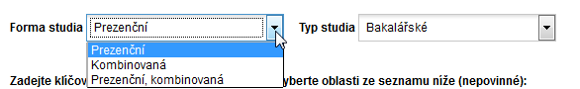
Obrázek 1 – Forma a typ studia

Ruční výběr klíčového slova
Uživatel začne psát výraz a našeptávač mu zobrazí nalezené možnosti, poté klikem na výraz slovo/frázi vybere a klikem na tlačítko výběr potvrdí.

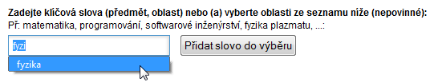
Obrázek 2 – Ruční výběr klíčového slova

Výběr oblasti
Uživatel výběrem ze seznamu vybere oblast a klikem na tlačítko výběr potvrdí.

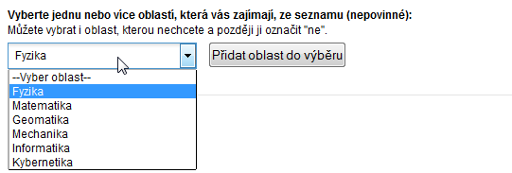
Obrázek 3 – Výběr oblasti

Seznam vybraných oblastí
Uživatel nejprve může vybrat hodnocení u oblasti a aplikovat ho stiskem tlačítka na všechny klíčová slova. Poté si vybere u jednotlivých klíčových slov.
Vybrání „Ne“ způsobí, že klíčové slovo nebude vůbec uvažováno při řazení oborů. „Ano“ naopak, že má klíčové slovo velký význam. Hodnocení u oblasti slouží jen k snadnějšímu označení všech slov. Vypsané obory souvisí s oblastí slov. Zde je např. obor, kde je hlavní předmět fyzika.
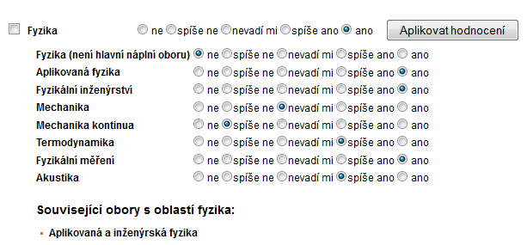
Obrázek 4 – Seznam vybraných oblastí
Nevyhovující vybrané oblasti může uživatel smazat, nejprve zaškrtne políčka (nalevo od názvu oblasti) u oblastí a poté odebrání potvrdí stiskem tlačítka nad názvem první oblasti.

Zobrazení vizualizace
Po stisku tlačítka „zobrazit obory“ nacházejícím se pod seznamem vybraných oborů se zobrazí vizualizace. Pokud uživatel něco změní, musí aktuální výsledek zobrazit opět stiskem tohoto tlačítka.

Vizualizace zobrazuje uživatele v poměru k studijním oborům. Jednotlivé obory jsou seřazeny podle procentuální shody s klíčovými slovy s přihlédnutím k preferencím, které zadal uživatel.

Např. u výpisu výše bude největší procentu u oboru „Aplikovaná a inženýrská fyzika“. Poněvadž většina klíčových slov je právě z tohoto oboru. Dále budou zobrazeny některé obory kde se vyučuje mechanika.
Styl vizualizace bude buďto paprskový graf (viz Obrázek 5). Nebo budou obory uspořádány do kruhu a uživatel umístěn do pozice, ve které bude nejblíže nejvhodnějším oborům (viz. Obrázek 6)

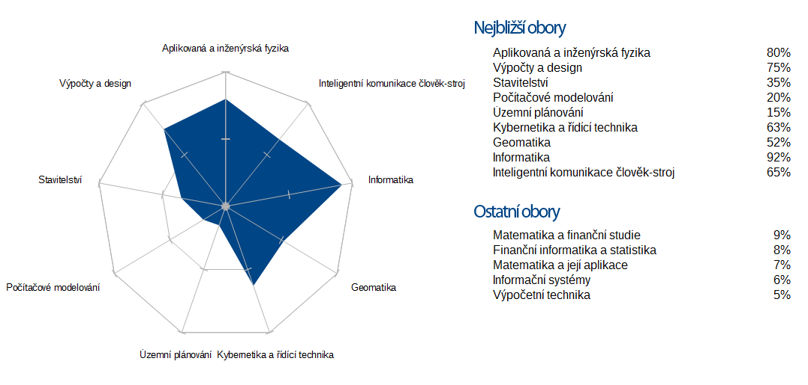
Obrázek 5 - Náhled grafu 1. typ (paprskový graf)
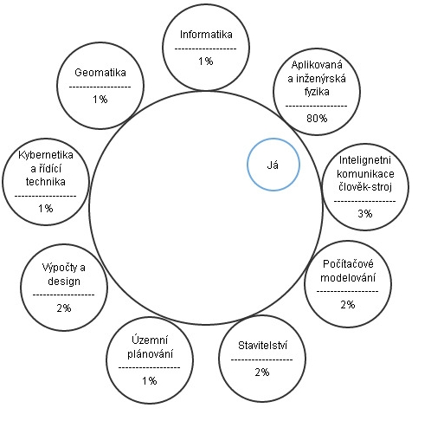
Obrázek 6 - Náhled grafu 2. typ

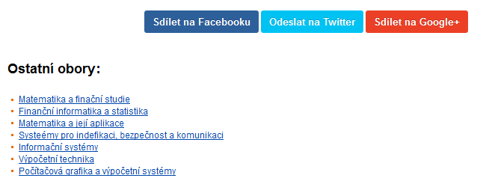
Obrázek 7 – Obory s nízkým procentem shody a tlačítko pro sdílení na sociálních sítích

Uživatel si z uvedených grafů bude moci vybrat.

Sdílení grafu na sociálních sítích
Nakonec může uživatel sdílet obrázek prostřednictvím sociálních sítí, pomocí tlačítek pod grafem.

Podrobnosti o oboru
Uživatel může u jednotlivých oborů v grafu nebo v seznamu zobrazit podrobnosti. V detailu se zobrazí odkaz na příslušnou stránku na fav.zcu, vybraná klíčová slova a stručný popis.
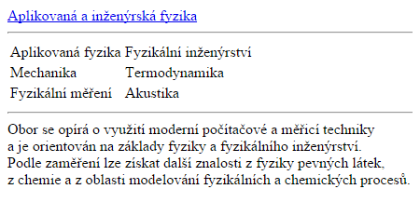
Obrázek 8 – Příklad detailu k oboru Aplikovaná a inženýrská fyzika

Náhled celé aplikace (stav po zobrazení vizualizace) si je možno prohlédnout na adrese: http://htmlpreview.github.io/?https://github.com/gladiator02/ZSWI/blob/master/specifikace/index1.html

Administrační rozhraní
Administrační rozhraní se bude skládat z menu pro výběr jednotlivých formulářů a příslušných formulářů pro úpravu klíčových slov, oblastí a oborů. Návrhy jednotlivých obrazovek jsou v příloze.
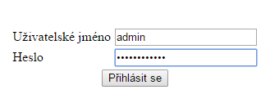
Obrázek 9 - Přihlášení do administrace

Přidání / úprava oboru / oblasti / klíčového slova
Uživatel vybere z menu na levé straně potřebnou položku (Studijní obory, Oblast studia, Klíčová slova). V seznamu oborů / klíčových slov / oblastí vybere zaškrtnutím políčka, které chce upravit a v horní části obrazovky stiskne tlačítko přidat / editovat a poté zadá potřebné údaje do formuláře a tlačítkem formulář uloží.
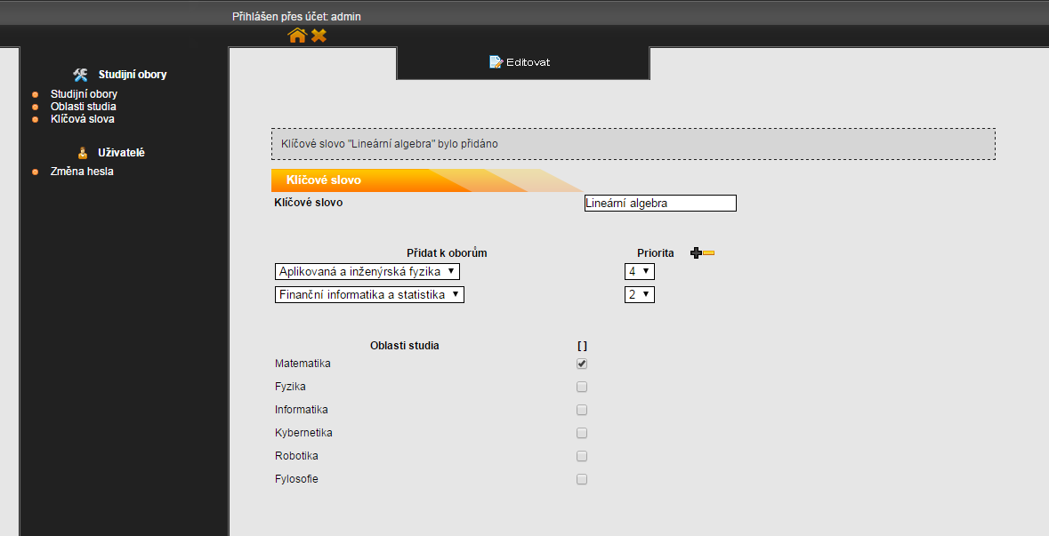
Obrázek 10 - Přidání / úprava klíčových slov
Obrázky jsou také na adrese (pro zobrazení většího obrázku kliknout na tlačítko „Raw“ nad obrázkem):
https://github.com/gladiator02/ZSWI/tree/master/specifikace/admin_nahledy

Smazání oboru / oblasti / klíčového slova
Uživatel vybere z menu na levé straně potřebnou položku (Studijní obory, Oblast studia, Klíčová slova). V seznamu oborů / klíčových slov / oblastí vybere zaškrtnutím políčka, které chce smazat a v horní části obrazovky stiskne tlačítko smazat.

Komunikační rozhraní
Webový prohlížeč a protokol http, bez šifrování.

Další parametrické (mimofunkční) požadavky

Výkonnostní požadavky
Pro správnou funkci aplikace postačí připojení k internetu a počítač, na kterém běží operační systém Windows XP nebo novější. Aplikace a aktuální verze prohlížečů IE, Opera, Google Chrome nebo Firefox.

Bezpečnostní požadavky
Zabezpečení administračního rozhraní heslem.

Ostatní požadavky
Dodatek A: Slovníček
Klíčové slovo – slovo (fráze) vztahující se nějakým způsobem ke studijnímu oboru.
Oblast (oblast studia) – rámcová oblast vztahující se k určité mu oboru/předmětu apod., které
uživatel zná z předchozího stupně studia. Např. matematika, informatika, fyzika.
Seznam vybraných oblastí: oblasti, které si uživatel zvolil.
PHP – skriptovací programovací jazyk
MySQL – databázový systém
AngularJS – framework pro webové aplikace
Dodatek B: Analytické modely
Dodatek C: Seznam úkolů
Dodatek D: Seznam obrázků
Obrázek 1 – Forma a typ studia 16
Obrázek 2 – Ruční výběr klíčového slova 16
Obrázek 3 – Výběr oblasti 17
Obrázek 4 – Seznam vybraných oblastí 17
Obrázek 5 - Náhled grafu 1. typ (paprskový graf) 18
Obrázek 6 - Náhled grafu 2. typ 19
Obrázek 7 – Obory s nízkým procentem shody a tlačítko pro sdílení na sociálních sítích 19
Obrázek 8 – Příklad detailu k oboru Aplikovaná a inženýrská fyzika 20
Obrázek 9 - Přihlášení do administrace 20
Obrázek 10 - Přidání / úprava klíčových slov 21
Obrázek 11 - Úvodní strana 24
Obrázek 12 - Změna hesla 24
Obrázek 13 - Přehled oborů 24
Obrázek 14 - Přídání oboru 24
Obrázek 15 - Úprava oboru 25
Obrázek 16 - Přehled oblastí 25
Obrázek 17 - Přidání / úprava oblasti 25
Obrázek 18 - Přehled klíčových slov 26
Obrázek 19 - Přidání klíčového slova, chyba při duplicitě 26

Přílohy
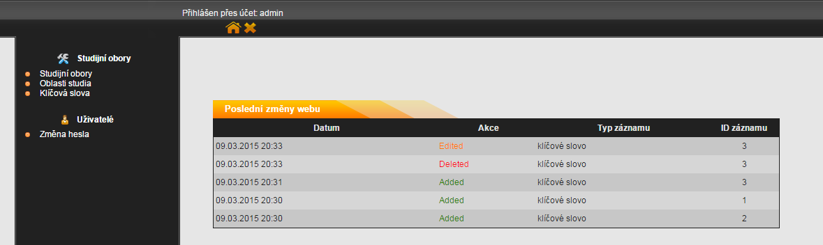
Obrázek 11 - Úvodní strana

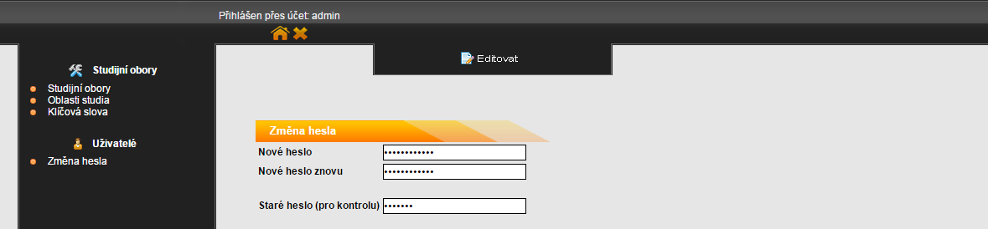
Obrázek 12 - Změna hesla

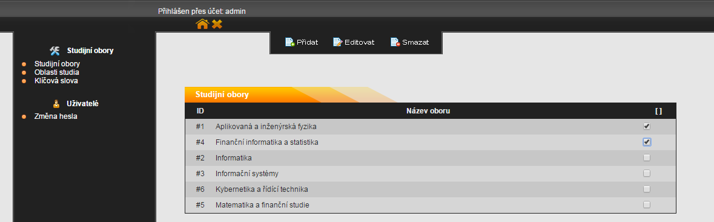
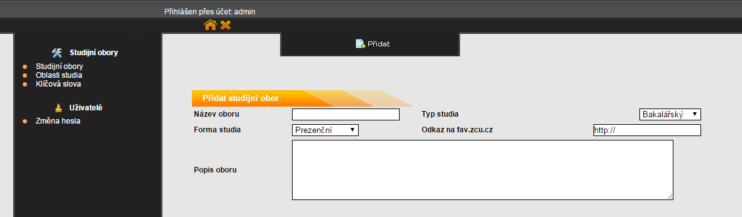
Obrázek 13 - Přehled oborů
Obrázek 14 - Přídání oboru

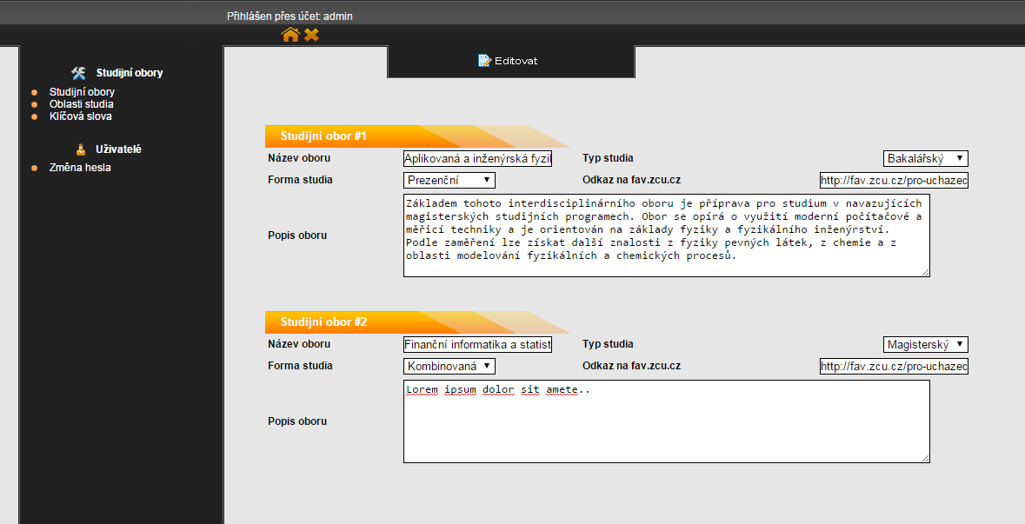
Obrázek 15 - Úprava oboru

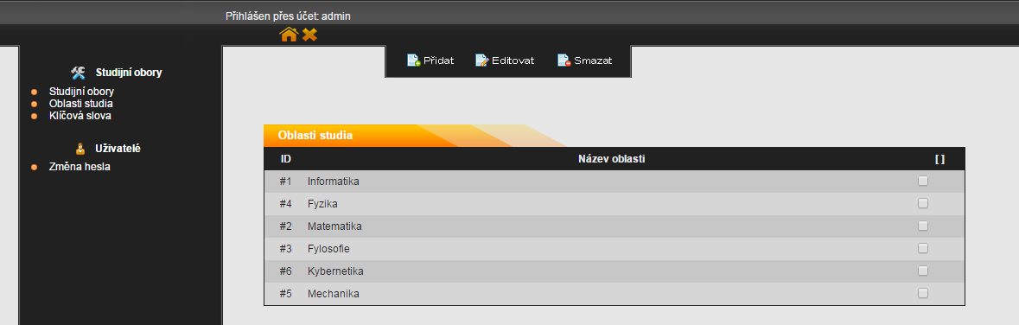
Obrázek 16 - Přehled oblastí

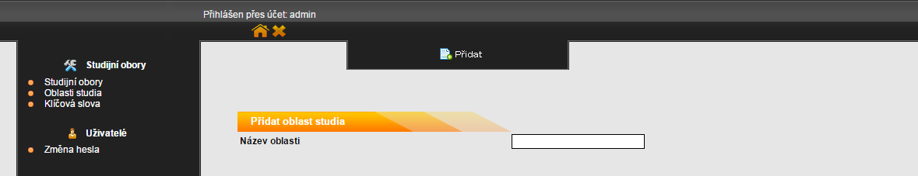
Obrázek 17 - Přidání / úprava oblasti

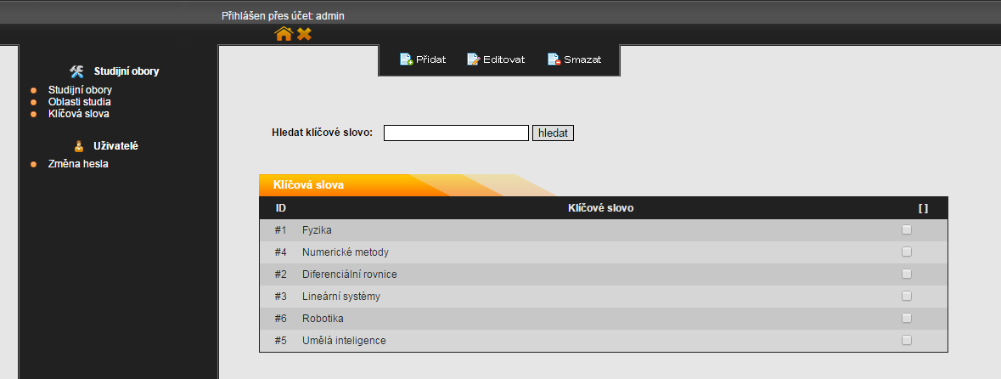
Obrázek 18 - Přehled klíčových slov

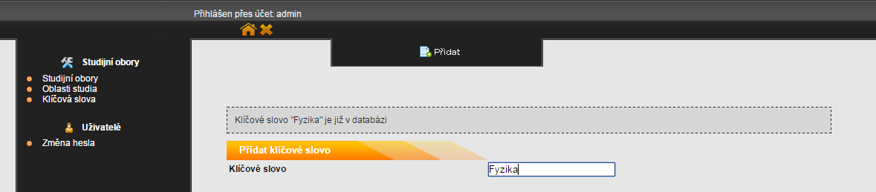
Obrázek 19 - Přidání klíčového slova, chyba při duplicitě

